Validando Sprint 0
“HarvesTam - Edu”
Fecha:28/09/2026

Tabla de contenido

Contenido
Datos del documento 3
Planilla product backlog con registro de avances día a día y validación del product owner. 4
Gráfico de avance del sprint 0. 4
Pila del producto actualizada. 4

Datos del documento

Histórico de Revisiones
Versión | Fecha | Descripción/cambio | autor
1.0

Información del Proyecto
Organización | Duoc UC. Escuela de Informática y Telecomunicaciones
Sección | 002D
Proyecto (Nombre) | HarvesTam - Edu
Fecha de Inicio | 11/08/2026
Fecha de Término | 11/11/2026
Patrocinador principal
Docente | Juan Hernández

Integrantes
Rut | Nombre | Correo
21.877.365-6 | Marcelo Valladares | mar.valladares@duocuc.cl
21.773.141-0 | Antonia Lizana | ant.lizana@duocuc.cl

Planilla product backlog con registro de avances día a día y validación del product owner.

Historia | Tarea | Horas estimadas |  | Horas realizadas por día |  |  |  |  |  | Estado
Historia | Tarea | Horas estimadas | Responsable | 1 | 2 | 3 | 4 | 5 | Total | (A/R)
HU-01 | HU-01 - T1 | 4 | Ambos |  |  |  |  | 2 | 2
HU-01 | HU-01 - T2 | 6 | Ambos
HU-01 | HU-01 - T3 | 6 | Ambos
HU-01 | HU-01 - T4 | 6 | Ambos
HU-02 | HU-02 - T1 | 4 | Ambos
HU-02 | HU-02 - T2 | 3 | Ambos

Historia | Tarea | Horas estimadas |  | Horas realizadas por día |  |  |  |  |  | Estado
Historia | Tarea | Horas estimadas | Responsable | 6 | 7 | 8 | 9 | 10 | Total | (A/R)
HU-01 | HU-01 - T1 | 4 | Ambos | 2 |  |  |  |  | 2
HU-01 | HU-01 - T2 | 6 | Ambos | 2 | 2 | 2 |  |  | 6
HU-01 | HU-01 - T3 | 6 | Ambos |  |  |  |  | 2 | 2
HU-01 | HU-01 - T4 | 6 | Ambos
HU-02 | HU-02 - T1 | 4 | Ambos
HU-02 | HU-02 - T2 | 3 | Ambos

Historia | Tarea | Horas estimadas |  | Horas realizadas por día |  |  |  |  |  | Estado
Historia | Tarea | Horas estimadas | Responsable | 11 | 12 | 13 | 14 | 15 | Total | (A/R)
HU-01 | HU-01 - T1 | 4 | Ambos
HU-01 | HU-01 - T2 | 6 | Ambos
HU-01 | HU-01 - T3 | 6 | Ambos
HU-01 | HU-01 - T4 | 6 | Ambos |  | 3 | 1 |  |  | 4
HU-02 | HU-02 - T1 | 4 | Ambos
HU-02 | HU-02 - T2 | 3 | Ambos

Historia | Tarea | Horas estimadas |  | Horas realizadas por día |  |  |  |  |  | Estado
Historia | Tarea | Horas estimadas | Responsable | 16 | 17 | 18 | 19 | 20 | Total | (A/R)
HU-01 | HU-01 - T1 | 4 | Ambos |  |  |  |  |  |  | A
HU-01 | HU-01 - T2 | 6 | Ambos |  |  |  |  |  |  | A
HU-01 | HU-01 - T3 | 6 | Ambos | 1 | 2 | 3 |  |  | 6 | A
HU-01 | HU-01 - T4 | 6 | Ambos |  |  |  |  |  |  | A
HU-02 | HU-02 - T1 | 4 | Ambos |  |  |  |  |  |  | A
HU-02 | HU-02 - T2 | 3 | Ambos |  |  |  |  |  |  | A

Gráfico de avance del sprint 0.
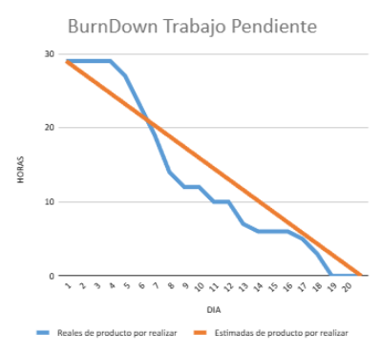

Pila del producto actualizada.
ID | Historia de Usuario | Estimación | Prioridad | Estado
UH-01 | Como evaluador docente, necesito revisar el marco de definición, factibilidad y evidencias iniciales del proyecto, con la finalidad de validar el inicio formal de HarvesTam - Edu. | 5 | Alta | Finalizada
UH-02 | Como equipo de desarrollo, necesito configurar el repositorio de control de versiones y los canales de gestión ágil, con la finalidad de asegurar la trazabilidad y colaboración del proyecto. | 2 | Alta | Finalizada

